**Sjabloon 2**

User stories

**B1-K1-W2**

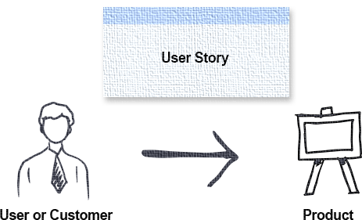

Geschreven door (voor- en achternaam):

Gecontroleerd door (voor- en achternaam):

Datum:

Versie:

Inhoud

User stories 3

# User stories

*Vertaal alle eisen en wensen van de klant naar user stories. Zorg ervoor dat je alle user stories een prioriteit geeft en een aantal storypoints. Gebruik de onderstaande tabellen om de user stories in te vullen.*

|  |  |  |  |
| --- | --- | --- | --- |
| **Naam student:** |  | | |
| **Nummer & Titel**: |  | | |
| **Omschrijving**: | | | |
|  | | | |
| **Business Value:** |  | **Story Points:** |  |
| **Acceptatiecriteria**: | | | |
|  | | | |
| **Definition Of Done:** | | | |
|  | | | |